26 июня – Международный день борьбы с наркоманией и наркобизнесом
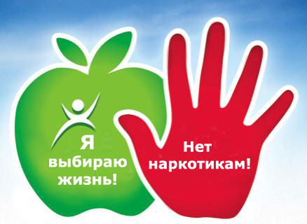
Международный день борьбы с наркозависимостью и незаконным оборотом наркотиков учрежден Генеральной Ассамблеей ООН на 42-й сессии в 1987 году и отмечается ежегодно 26 июня в знак выражения своей решимости усиливать деятельность и сотрудничество для достижения цели создания международного общества, свободного от наркомании.
Наркомания – тотальное поражение личности, к тому же сопровождающееся осложнениями со стороны физического здоровья.
К негативным медицинским последствиям относятся: наличие ряда соматических заболеваний у пациентов, распространение ВИЧ-инфекции, вирусных гепатитов В и С, преждевременная смертность.
К негативным социальным последствиям наркомании относятся: низкий процент трудовой занятости, высокая частота криминогенного поведения и судимостей, нарушения семейных связей.
Принимающий наркотики человек, постепенно утрачивает самоуважение, уничтожает свои лучшие нравственные качества, становится психически не вполне нормальным, теряет друзей, потом семью, не может приобрести профессию или забывает ту, которой раньше владел, вовлекается в преступную среду и, наконец, медленно и верно разрушает свое тело. Число людей, употребляющих наркотики, ежегодно возрастает и превышает 3% всего населения земного шара. Пристрастие к наркотикам оборачивается трагедией для самих наркоманов, горем для их родителей и массой серьезных проблем для учителей, воспитателей. Это не просто проблема. Ведь наркомания – это не только трагедия отдельной личности или семьи. Это также одна из причин демографического кризиса, рождения больных детей, снижения общего здоровья нации, а также возрастание уровня преступности во всем мире. Сегодня употребление наркотиков является общепризнанным злом. Решением данного вопроса должен быть обеспокоен каждый человек в любой точке земного шара. Только благодаря усилиям совместной борьбы можно рассчитывать на положительные результаты в решении глобальной проблемы современности — наркомании.
Призываем ВСЕХ отказаться от наркотиков, табака и алкоголя, сказать твёрдое «нет», людям угощающими наркотиками и алкоголем, избегать ситуаций, связанных с употреблением психоактивных веществ, и выбрать жизнь, спорт, здоровый образ жизни!

